2º bimestre

As sequências didáticas deste bimestre organizam-se em torno de dois eixos: o meio ambiente e a literatura. Dessa forma, contemplamos os temas abordados nas Unidades 3 e 4 do livro do estudante.
O propósito da primeira sequência é levar os estudantes a refletirem sobre como atitudes simples no dia a dia podem contribuir para reduzir a degradação do meio ambiente. Assim, economizar água e energia, reduzir o lixo, usar menos embalagens descartáveis e menos produtos químicos são ações, via de regra, ao alcance de todos nós. A conscientização sobre nossa responsabilidade na preservação do planeta é, então, fundamental para melhores condições de vida para todos. A proposta de realizar uma campanha educativa na escola contribui não só para difundir ações de cuidado com o meio ambiente, mas também para a formação da cidadania.
As sequências didáticas 5 e 6 focalizam o gênero fábula. Embora esse gênero não tenha sido explorado no livro do estudante, consideramos que, por ter várias características em comum com minicontos, pode ser uma ótima oportunidade para explorar a linguagem simbólica dos textos literários e ampliar os conhecimentos dos estudantes acerca das características próprias de textos ficcionais. A discussão sobre como os personagens se comportam, sobre como o enredo é construído e sobre como o desfecho aponta para um sentido de moral pode contribuir para aguçar a percepção crítica dos estudantes.

SEQUÊNCIA DIDÁTICA 4
TÍTULO | How can we help save the environment?
EIXO | Oralidade.  Leitura.  Escrita.
UNIDADE TEMÁTICA | Interação discursiva.  Estratégias de leitura.  Estratégias de escrita: escrita e pós-escrita.
OBJETO DE CONHECIMENTO | Usos de recursos linguísticos e paralinguísticos no intercâmbio oral.  Construção de sentidos por meio de inferências e reconhecimento de implícitos.  Revisão de textos com a mediação do professor.
HABILIDADE | (EF08LI02) Explorar o uso de recursos linguísticos (frases incompletas, hesitações, entre outros) e paralinguísticos (gestos, expressões faciais, entre outros) em situações de interação oral.  (EF08LI05) Inferir informações e relações que não aparecem de modo explícito no texto para construção de sentidos.  (EF08LI09) Avaliar a própria produção escrita e a de colegas, com base no contexto de comunicação (finalidade e adequação ao público, conteúdo a ser comunicado, organização textual, legibilidade, estrutura de frases).  (EF08LI10) Reconstruir o texto, com cortes, acréscimos, reformulações e correções, para aprimoramento, edição e publicação final.
(continua)

(continuação)
OBJETIVO GERAL | Refletir sobre ações que podem contribuir para preservar o meio ambiente.
OBJETIVO ESPECÍFICO | Elaborar cartazes de campanha educativa.
NÚMERO DE AULAS | 2
RECURSOS DIDÁTICOS | Computador, projetor, folhas de papel sulfite, cartolina (se necessário) e dicionários bilíngues.

I – INTRODUÇÃO
Esta sequência didática tem como principal objetivo propiciar a reflexão crítica dos estudantes acerca da preservação do planeta. Consideramos que, por ser um tema abordado em diferentes disciplinas e explorado nos meios de comunicação, a turma poderá contribuir com seus conhecimentos prévios para apontar causas e consequências de alguns problemas ambientais. No entanto, o foco da discussão deve recair em ações do dia a dia que podem ter impacto na preservação do meio ambiente. Assim, espera-se que os estudantes identifiquem como atitudes simples são fundamentais quando se trata de economizar água e energia, reduzir o lixo e evitar a contaminação do solo e da água, por exemplo. Desse modo, poderão conscientizar-se da necessidade de estar atentos para gestos importantes, tais como fechar a torneira ao ensaboar as mãos, apagar a luz quando sair de um ambiente, não deixar aparelhos ligados se não estão sendo usados etc.
A atividade propõe, na primeira aula, a leitura e discussão de instruções que podem ser seguidas por cada um de nós para reduzir a deterioração do planeta e, na segunda, a elaboração de cartazes de campanha educativa para a preservação do meio ambiente. Os estudantes poderão, então, praticar as habilidades escritas e orais em língua inglesa. Além disso, tendo em vista o caráter multimodal do gênero discursivo privilegiado nesta sequência, poderão também aprofundar seus conhecimentos sobre os sentidos possibilitados pela articulação entre as linguagens verbal e não verbal e os efeitos produzidos pelo uso de diferentes recursos gráficos.
Esta sequência didática amplia o tema da Unidade 3 e contribui para o uso de estratégias de leitura, escrita e produção oral.

II – METODOLOGIA

AULA 1
A – O que você deve preparar para a aula 1
1 – Imagens que mostrem a degradação do meio ambiente, em grandes proporções, como desmatamentos e rios poluídos, e situações do dia a dia, como lixo na rua, poluição provocada por carros etc.
2 – Apresentação em slides das imagens selecionadas.
3 – Lista de ações do dia a dia, escritas em língua inglesa, que podem ter impacto no meio ambiente.
4 – Cópias da lista para todos os estudantes.
Você pode seguir as sugestões apresentadas na próxima seção ou adaptá-las conforme o perfil dos estudantes e os recursos disponíveis.

B – Desenvolvimento da aula 1
1 – Fazer uma breve introdução da atividade e explicar como vai ser realizada.
2 – Apresentar as imagens e propor uma discussão sobre elas.

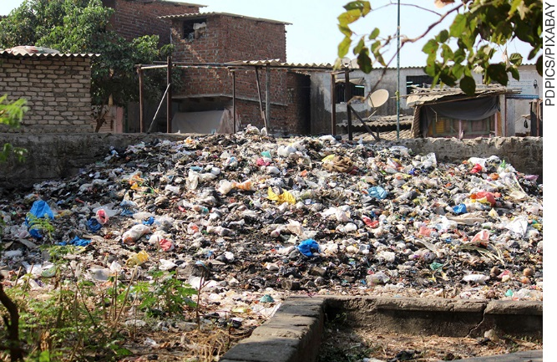

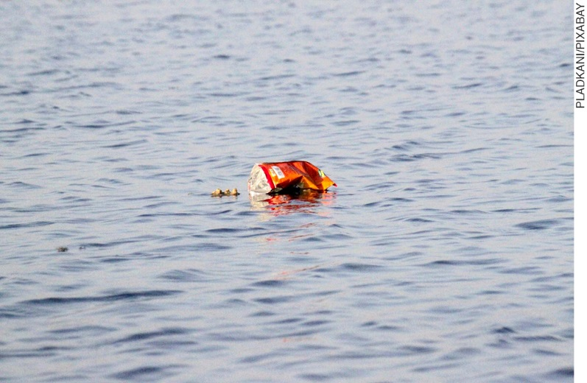

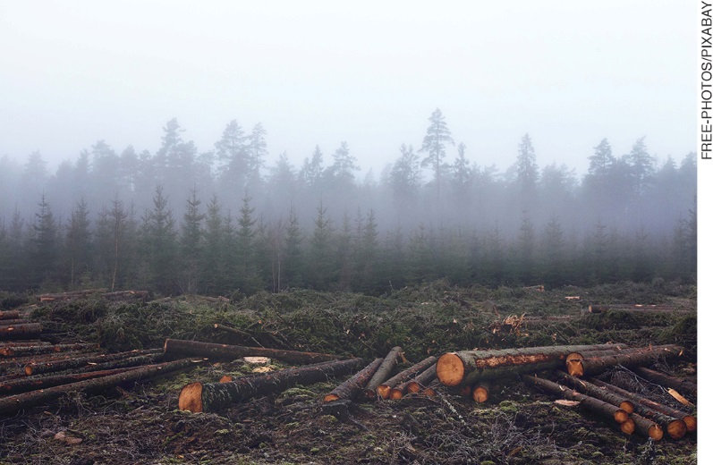

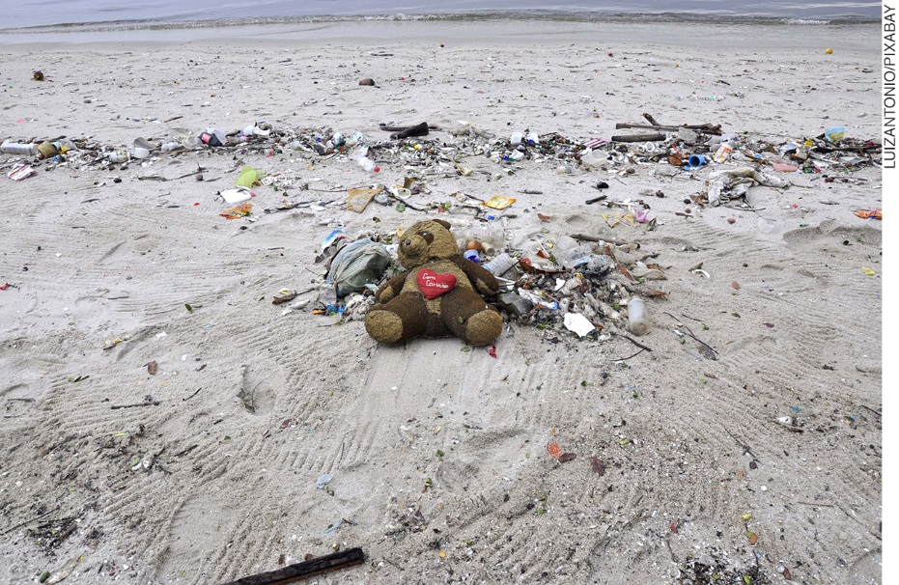

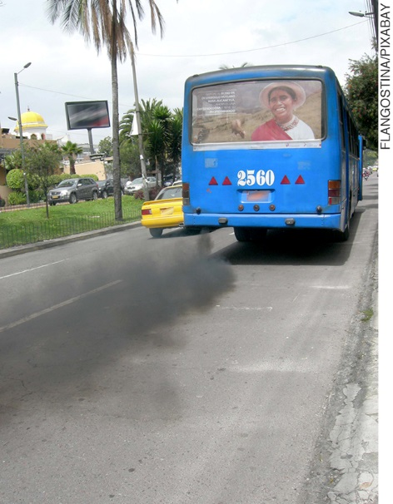

Sugestões:
O que estas imagens mostram?
Quais são as possíveis causas das situações expostas nas imagens?
Quem são os responsáveis pela deterioração do meio ambiente?
Quem sofre as consequências dessa deterioração?
É possível fazer algo para proteger o meio ambiente?
Nós podemos contribuir para preservar o meio ambiente? Como?

O objetivo da discussão é levar os estudantes a refletirem sobre a responsabilidade de cada um de nós com o meio ambiente. À primeira vista, pode parecer que são muitas as causas da degradação do planeta e que não podemos fazer nada a respeito. No entanto, precisamos refletir também sobre como muitos hábitos cotidianos podem ter impacto no meio ambiente, tais como: o descarte do lixo, o consumo de água e de energia, os produtos de limpeza que utilizamos etc.

3 – Organizar a turma em grupos e entregar a lista.
Sugestão:
50 easy ways to save the planet:
<http://image.guardian.co.uk/sys-files/Guardian/documents/2002/08/20/gdn.m1a.020822.050.pdf>
Acesso em: 15 set. 2018.

Entregar a mesma lista a todos os grupos e dividir os itens para discussão. Cada grupo deve ler e comentar as instruções que lhe couberam, avaliando o que é mais fácil e mais difícil de colocar em prática, o que cada um pode fazer individualmente, o que depende de outras pessoas para ser realizado e o que não se aplica à realidade deles.
Para que os estudantes não tenham dúvidas quanto ao vocabulário, sugerimos deixar dicionários à mão para consulta, se for possível.

4 – Orientar os grupos para que apresentem as conclusões a que chegaram.
Recomendamos que os estudantes sejam estimulados a fazerem as apresentações em língua inglesa.

5 – Propor à turma a realização de uma campanha educativa na escola com o tema How can we help save the environment?, que será difundida por meio de cartazes.
A turma será organizada em duplas e cada uma deve planejar os conteúdos do cartaz que vai elaborar, considerando que é um gênero verbovisual. Como os cartazes serão afixados em diferentes lugares da escola e serão escritos em língua inglesa, é importante conter imagens que ajudem o público a inferir os sentidos do texto verbal.
Os cartazes serão feitos em sala na próxima aula e os estudantes podem aproveitar a lista discutida durante esta aula para planejar o que vão escrever neles.

AULA 2
A – O que você deve preparar para a aula 2
1 – Os recursos necessários para a elaboração dos cartazes.
Você pode seguir as sugestões apresentadas na próxima seção ou adaptá-las conforme o perfil dos estudantes e os recursos disponíveis.

B – Desenvolvimento da aula 2
1 – Fazer uma breve introdução da segunda parte da atividade, explicando como será realizada.
2 – Verificar o que cada dupla planejou, considerando o conteúdo adequado para difundir a campanha, os elementos verbais e não verbais, os recursos gráficos para destacar as informações e chamar a atenção do público. Sugerir modificações, caso seja necessário.
3 – Orientar e acompanhar a elaboração dos cartazes.
4 – Afixar os cartazes em diferentes lugares da escola.

III – FICHA DE AUTOAVALIAÇÃO

Marque um X na coluna que retrata melhor o que você sente ao responder a cada questão.

Demonstrei interesse em discutir sobre causas e consequências da degradação do meio ambiente?
Discuti com meu grupo sobre maneiras de colaborar para a preservação do meio ambiente?
Identifiquei ações que posso realizar para ajudar a preservar o meio ambiente?
Colaborei com meu grupo para a realização das tarefas solicitadas?
Planejei junto com meu colega os conteúdos dos cartazes para a campanha educativa?
Demonstrei iniciativa para falar em língua inglesa?
Participei ativamente da atividade?
O que eu gostaria de comentar sobre as atividades realizadas?

IV – AVALIAÇÃO FORMATIVA

1. Critérios para acompanhamento da aprendizagem
– Observar o estímulo dos estudantes em participar da atividade.
– Prever eventuais dificuldades e planejar estratégias para possibilitar a realização satisfatória das tarefas.

Questões para acompanhamento da aprendizagem:
1 – Os estudantes
a – demonstraram interesse pelo tema da atividade?
b – identificaram ações que podem ser realizadas para preservar o meio ambiente?
c – empregaram estratégias de leitura adequadas?
d – realizaram as tarefas que foram solicitadas conforme as orientações?
e – planejaram os conteúdos para os cartazes da campanha educativa?
f – participaram de modo cooperativo na elaboração e divulgação dos cartazes?
g – manifestaram espontaneidade para falar em língua inglesa?
2 – As tarefas permitiram alcançar os objetivos previstos?
3 – Os estudantes manifestaram motivação em realizar as tarefas? Como isso pode ser constatado?

2. Critério para avaliação do desenvolvimento dos estudantes
Considerando as habilidades a seguir, verifique se os estudantes conseguiram:
(EF08LI02) Explorar o uso de recursos linguísticos (frases incompletas, hesitações, entre outros) e paralinguísticos (gestos, expressões faciais, entre outros) em situações de interação oral.
(EF08LI05) Inferir informações e relações que não aparecem de modo explícito no texto para construção de sentidos.
(EF08LI09) Avaliar a própria produção escrita e a de colegas, com base no contexto de comunicação (finalidade e adequação ao público, conteúdo a ser comunicado, organização textual, legibilidade, estrutura de frases).
(EF08LI10) Reconstruir o texto, com cortes, acréscimos, reformulações e correções, para aprimoramento, edição e publicação final.

Instrumento para avaliação do desenvolvimento dos estudantes: elaboração de cartazes de campanha educativa.

V – SUGESTÕES DE FONTES DE PESQUISA PARA O PROFESSOR

RIBEIRO, A. E. Textos multimodais. Leitura e produção. São Paulo: Parábola Editorial, 2016.

ROJO, R. Letramentos múltiplos, escola e inclusão social. São Paulo: Parábola Editorial, 2009.

